سس
المتوسطة: جربوعة المكي السنة الدراسية: 2023 / 2024
امتحان الفصل الأول المستوى: الرابعة متوسط
امتحان في: مادة العلوم الفيزيائية والتكنولوجيا المدة: ساعة و نصف
التمرين الأول: 5ن
قسم الأستاذ تلاميذ قسمه إلى ثلاثة أفواج قصد القيام بتجارب مختلفة حسب ما توضحه (الوثيقة1):
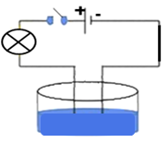  الوثيقة 1  مسحوق كلور الزنك |   محلول مائي سكري |   محلول حمض الكلور
الفوج 1 | الفوج 2 | الفوج 3
- برأيك ماذا يحدث في كل دارة عند غلق القاطعة؟ برر إجابتك
- عند إضافة الماء المقطر في الكأس الأول؟ ماذا يحدث في هذه الحالة مع الشرح
- استنتج الصيغة الشاردية ثم الإحصائية لمحلول كلور الزنك

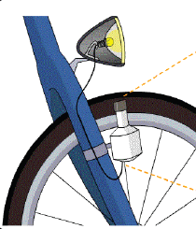
التمرين الثاني: 7 ن
لدراسة دارة كهربائية لدراجة تتكون من منوّبة ،
1
الوثيقة 2
أسلاك توصيل ، و مصباح ، نضيف جهاز فولط متر
لقياس التوتر بين طرفي المنوبة و جهاز أمبير متر

- ماذا تمثل القيم التي يشير إليها كل من جهاز الفولط متر و الأمبير متر؟
2
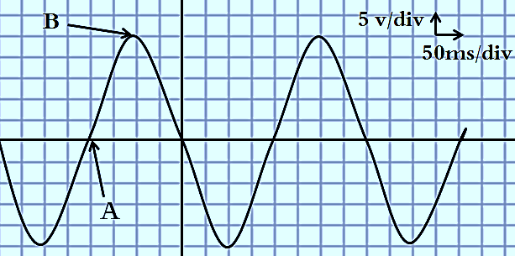
نوصل طرفي منوبة الدراجة بمربطي راسم الاهتزاز المهبطي، فنشاهد على شاشته المنحنى الموضح في (الوثيقة3)

- ما نوع التوتر المستعمل؟ علّل
- ماهي قيمة التوتر الكهربائي في النقطة A و النقطة B
مع التّوضيح؟
الوثيقة 3
- إذا علمت أن القيمة التي يشير إليها جهاز الفولط متر هي20 V
هل هذه القيمة صحيحة؟ علّل
- ماهي قيمة كل من الدور $T$و التواتر$f$ ؟
اقلب الصفحة
الوضعية الإدماجية 8ن
انتقل عبد الرحمان إلى مسكنهم الجديد الذي طال انتظاره بعد سنوات من البناء، و للتأكد من سلامة الشبكة الكهربائية للمنزل أحضر عبد الرحمان كهربائيا فعرض عليه جزءا من مخطط التركيب الكهربائي للمنزل (الوثيقة 3) وهما يتبادلان أطراف الحديث اشتكى عبد الرحمان للكهربائي بعض المشاكل و الحوادث التي صادفتهم في منزلهم تتمثل فيما يلي:
المشكلة1: كلما أرادت الأم استعمال الثلاجة أو الغسالة تصاب بصدمة كهربائية
المشكلة2: أصيب الأب بصدمة كهربائية عند محاولة استبدال المصباح رغم أن القاطعة مفتوحة
المشكلة3: ينقطع التيار الكهربائي عن المنزل كلما شغلت جميع الأجهزة معا
- قدم تفسيرا علميا لكل مشكلة.
- اقترح حلولا تراها مناسبة لكل مشكلة.
- أعد رسم المخطط مبينا عليه أهم التعديلات و الإضافات اللازمة لحماية الأشخاص و الأجهزة من أخطار التيار الكهربائي.
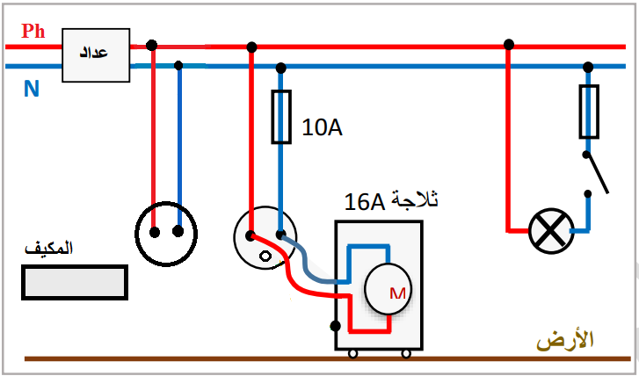
غسالة
ثلاجة

دعــاء يقال قبل الامتحان :
{رب اشرح لي صدري ، و يسر لي أمري ، و احلل عقدة من لساني يفقه قولي ، اللهم لا سهل إلا ما جعلته سهلا و أنت تجعل الحزن إذا شئت سهلا يا أرحم الرحمين}.
أستاذتكم تتمنى لكم التوفيق

